Hamdija ŠARKINOVIĆ

NACIONALNA, KONFESIONALNA I JEZIČKA STRUKTURA STANOVNIŠTVA U CRNOJ GORI PO POPISU IZ 2003. GODINE

Uvodne napomene

Popis stanovništva, domaćinstava i stanova izvršen u Crnoj Gori 2003. godine sproveden je u periodu od 1. do 15. novembra 2003. godine, u skladu sa odredbama Zakona o popisu stanovništva, domaćinstava i stanova u 2001 godini, nakon što je dva puta odlagan. Popisom su bile obuhvaćene sljedeće jedinice popisa:
1) državljani Republike Crne Gore, državljani Republike Srbije, strani državljani i lica bez državljanstva, koja imaju prebivalište u Republici Crnoj Gori, bez obzira da li se u momentu popisa nalaze u Republici ili inostranstvu;
2) domaćinstva lica iz tačke 1 ovog stava;
3) stanovi i druge nastanjene prostorije.
Popisom su obuhvaćeni i državljani Republike Crne Gore i Srbije, strani državljani i lica bez državljanstva koja imaju prebivališta u inostranstvu, a koja u momentu popisa najmanje godinu dana borave u Crnoj Gori, kao i lica i njihova domaćinstva, koja su zbog ratnih sukoba na teritoriji Socijalističke Federativne Republike Jugoslavije izbjegla u Crnu Goru, a nemaju prebivališta u njoj, niti su stekla državljanstvo Republike Crne Gore.2
Članom 4. Zakona je propisano da se o licima koja su obuhvaćena popisom prikupe sljedeći podaci: prezime i ime, pol, datum rođenja i jedinstveni matični broj građanina, naziv mjesta, odnosno naselja i opštine ili strane države u kojoj stanuju ili borave, odnosno rade ili pohađaju školu, učestalost vraćanja u mjesto stalnog stanovanja, razlog odsutnosti iz mjesta stalnog stanovanja, odnosno prisutnosti u mjestu popisa, mjesto stalnog stanovanja na dan 31. marta 1991. godine, mjesto stalnog stanovanja majke u vrijeme kad je lice rođeno, mjesto, odnosno naselje i opština ili strana država iz koje su lica doseljena i godina doseljavanja, bračno stanje, broj živorođene djece, državljanstvo, nacionalna pripadnost, maternji jezik, školska sprema, pismenost, škola koju lice pohađa, aktivnost u nedjelji koja prethodi popisu, zanimanje, broj radnih časova u uobičajenoj radnoj nedjelji, djelatnost, sektoru kome lice radi, izdržavanost lica i svojstvo izdržavaoca.
Za lica koja rade u inostranstvu kod stranog poslodavca ili samostalno, kao i o članovima njihovih domaćinstava koja sa njima borave u inostranstvu, upisuju se i podaci o nazivu strane države i dužini rada-boravka u inostranstvu.
Pripremu i organizaciju popisa stanovništva je sproveo Republički zavod za statistiku, koji je bio zadužen za sve poslove vezane za popis, od donošenja podzakonskih akata, saglasno zakonu, imenovanju opštinskih popisnih komisija, pa do proglašenja privremenih i konačnih rezultata popisa.

Ukratko o dosadašnjim popisima stanovništva u Crnoj Gori
/1946-1991/

Popisom stanovništva u Crnoj Gori sprovedenom 1948. godine objavljeni su podaci o nacionalnom sastavu stanovništva, dok nijesu objavljeni podaci o konfesionalnom sastavu stanovništva. Ovaj popis stanovništva je po mnogo čemu specifičan, jer su dati podaci po srezovima i to samo po NARODNOSTIMA, dok nije imalo podataka o VJEROISPOVIJESTI, tako da nije moguće na bilo koji način dobiti ni približno tačne podatke o broju Muslimana (u etničkom smislu) i muslimana (u vjerskom smislu) u ovom periodu. U vremenu kada je izvršen, popisom nije bilo dozvoljeno da se stanovnici izjašnjavaju u smislu nacionalnosti kao Muslimani, jer tada nijesu ni bili priznati, pa se ogromna većina izjasnila kao Crnogorci, a samo neznatan dio kao Muslimani i svrstavani su u posebnu rubriku-kolonu - NEOPRIJEDELJENI MUSLIMANI..

Prema podacima iz popisa 1948, ukupno je u Crnoj Gori bilo 377.189 stanovnika, od čega: Crnogoraca 342.007 ili 90,67%; Hrvata 6.848 ili 1,82%; Srba 6.707 ili 1,78%; Neopredijeljeni – Muslimani 387 ili 0,10%; Šiptara 19.427 ili 5,15% i ostalih 1813 ili 0,48%.
Prema navedenom popisu u opštini Plav (Andrijevački srez) bilo je popisano 6.127 stanovnka koji su se izjasnili kao Crnogorci, a 327 kao Šiptari od ukupno 6.461, a u opštini Gusinje 4.561 stanovnika je popisano kao Crnogorci, a 1.761 kao Šiptari, od ukupno 6.341 stanovnika. U Petnjici je bilo popisano 4.996 stanovnika kao Crnogorci, od ukupno 5.003, a u Loznoj (Srez Bijelo Polje) od ukupno popisanih 2.103 svi su popisani kao Crnogorci.

Prema popisu stanovništva iz 1953 god., Crna Gora je imala 419.873 stanovnika, od čega: Srba 13.864 (3,30%); Hrvata 9.814 (2,34%); Crnogoraca 363.686 (86,62%); Jugoslovena-neopredijeljenih 6.424 (1,53%); Šiptara 23 460 (5,59%); ostalih neslovena 1 201 (0,29%) i ostalih Slovena i dr. 1.424 (0,33%).
Ovaj popis je interesantan sa više aspekata a posebno zbog tog što se prvi put u zvaničnim rezultatima popisa stanovništva pojavljuje nacionalnost »Jugosloven-neopredijeljen«, a gubi se nacionalnost »neopredijeljen-musliman« uz pojavu novih nacionalnosti kao što su »ostali nesloveni« i »ostali sloveni«. Kao i kod popisa 1948. godine i ovom prilikom najveći broj Muslimana se izjasnio kao Crnogorci dok se određeni broj izjasnio kao Jugosloveni.

Prema popisu iz 1961 god. u Crnoj Gori je živjelo 471.894 stanovnika. Potpuni podaci o nacionalnom sastavu stanovnika po ovom popisu nijesu poznati, izuzev podatka do kojeg se došlo da je na tom popisu u Crnoj Gori živjelo 30.655 ili 6,5% (ovaj podatak nije u potpunosti siguran i ne zna se dali se radi o zvaničnom podatku Zavoda za statistiku ili procjeni) stanovnika koji su bili Muslimani.

Po popisu iz 1971. god. u Crnoj Gori je živjelo 529.604 stanovnika od čega su se nacionalno izjasnili kao: Crnogorci 355.576 (67,14%), Hrvati 9.192 (1,74%), Srbi 39.514 (7,46%), Muslimani 70.236 (13,26%), Albanci 35.671 (6,74%), Makedonci 723 (0,14%), Slovenci 658 (0,12%), Jugosloveni 10.943 (2,07%), ostali, nepoznato i nijesu se izjasnili 7.091 (1,33%).
Ovaj popis je značajan zbog toga što je Muslimanima prvi put u novoj SFR Jugoslaviji dozvoljeno da se prilikom vršenja popisa izjasne u etničkom-nacionalnom smislu kao Muslimani. Rezultat takvog odnosa vlasti prema ovom narodu manifestovao se izjašnjavenjem 70.236 stanovnika kao Musliman, iako treba reći da su se i kod toga popisa određeni broj pripadnika ovoga naroda izjasnili kao Jugosloveni ili Crnogorci.
Po popisu iz 1981. god. u Crnoj Gori je živjelo 584.310 stanovnika od kojih: Crnogoraca 400.488 (68,54%), Hrvata 6.904, Makedonaca 875, Muslimana 78.080, Slovenaca 564, Srba 19.407, Albanaca 37.735, Roma 1.471, Jugoslovena 31.243, nepoznato i nije se izjasnilo 6.241, ostalih 1.302.

Po popisu iz 1991. god. u Crnoj Gori je bilo ukupno 615.035 stanovnika od kojih: Crnogoraca 380.467 ili 61,86 %; Hrvata 6.244 ili 1,02%; Makedonaca 1.072 ili 0,17%; Muslimana 89.614 ili 14,57%; Slovenaca 369 ili 0,069%; Srba 57.453 ili 9,34%; Albanaca 40.415 ili 6,57%; Roma 3.282 ili 0,53%, a »ostalih» popisano 1.943 (0,32%). Nacionalno se nije izjasnilo 943 ili 0,15%; kao Jugosloveni 26.159 ili 4,25%; u smislu regionalne pripadnosti 998 ili 0,16% , a nepoznato je 6.076 ili 0,99 %.
Popis stanovništva 1991. godine je po mnogo čemu specifičan ali posebno sa aspekta velikog broja JUGOSLOVENA (26.159), ostalih-regionalna pripadnost (998), nijesu se izjasnili (943) i nepoznato (6.076).
Prema vjeroispovjestima, po ovom popisu izjasnilo sa kao pripadnici pravoslavne vjere ukupno 425.133 ili 69,12%; islamske 118.016 ili 19,19%; katoličke 27.153 ili 4,41%; judističke 156 ili 0,03%; protestanske 853 ili 0,14%; proorjentalni kultovi 71 ili 0,01%; druge vjeroispovijesti 8.780 ili 1,43%; neopredijeljeni vjernici 180 ili 0,03%, nije vjernik 9.850 ili 1,6% i nepoznato 24.843 ili 4,04%.
Iz prezentovanih podataka kao i detaljnijih analiza rezultata popisa može se zaključiti da se određeni broj stanovnika izjašnjavao po etničkoj pripadnosti za jednu nacionalnost, dok se po vjerskoj pripadnosti opredjeljivao za neke opcije koje po logičnom razmišljanu nijesu kompatabilne sa njihovim izjašnjavanjem po etničkoj pripadnosti.
Tako u Tivtu od ukupnog broja pripadnika katoličke vjeroispovijesti 2.994, broj Hrvata u ovoj opštini iznosi 2.640, što znači da se 354 pripadnika katoličke vjeroispovijesti nijesu izjasnili kao Hrvati. U Rožajama je broj Muslimana, Albanaca i Jugoslovena i ostalih po etničkoj pripadnosti 21.232, dok je broj pripadnika islama 21.020,ali ima 377 stanovnika koji nijesu vjernici ili se nijesu izjasnili. Međutim, ukupan broj Crnogoraca i Srba u ovoj opštini je 2.428, a broj pripadnika pravoslavne vjere 1.528, što navodi na zaključak da se određeni broj stanovnika pripadnika islama pisao kao Crnogorci. U opštini Bar ukupni broj Muslimana 5.136 i Albanaca 4.619 (ukupno 9755), a broj pripadnika islama 9053 i drugih -nepoznatih, neopredijeljenih, nepoznatih i drugih vjeroispovijesti iznosi 6.742, a u opštini Plav broj Crnogoraca i Srba je 3.797, a broj pravoslavnih 3.671.
Na osnovu navedenih podataka može se zaključiti da izjašnjavanje relativno visokog procenta stanovnika kao Jugosloveni i sl. i stanovnika koji su se izjasnili da nijesu vjernici ne pružaju mogućnost za precizno utvrđivanje broja stanovnika koji su se pisali kao Crnogorci ili Srbi a nijesu pripadnici pravoslavne vjere.

Popis stanovništva 2003. godine

Prema podacima popisa stanovništva u 2003. godini ukupni broj stanovnika u Crnoj Gori je 672.656 i prema nacionalnom sastavu izgleda ovako: Crnogorci 273.366 ili 40,64%; Muslimani 28.714 ili 4,27%; Srbi 201.892 ili 30,01%; Albanci 47.682 ili 7,09%; Hrvati 7.062 ili 1,05%; Bošnjaci 63.272 ili 9,41%; Romi 2.875 ili 0,43%: ostali 8.376 ili 1,25%; nije se izjasnilo 28.885 ili 4,29%, a ne postoji podatak 10.532 ili 1,57 %.
Po ovom popisu, po prvi put se i zvanično kao narod u Crnoj Gori pojavljuju BOŠNJACI i to sa relativno velikim procentom učešća u ukupnom stanovništvu CG (9,41%) i na taj način vraćaju svoje tradicionalno ime ponovo u zvanične statistike.

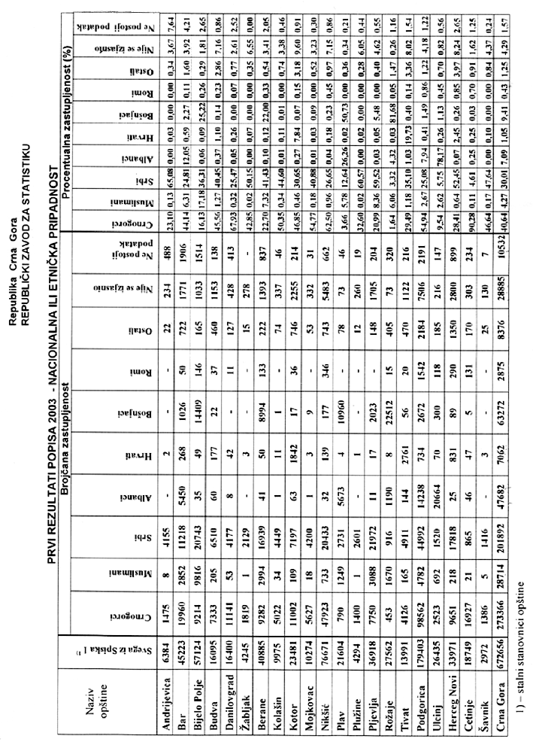
Po ovom popisu, najveći broj stanovnika u Crnoj Gori se izjasnio da pripada pravoslavnoj vjeri 468238 ili 69,61 %, zatim islamu 141105 ili 20,98, pa katoličkoj 28176 ili 4,19%. U rubrici nije vjernik popisano je 6170 ili 0,92%, a u rubrici druge vjeroispovjesti 4369 ili 0,65 %, dok se nije izjasnilo 15103 ili 2,25%, a ne postoje podaci za 9495 ili 1,41%.

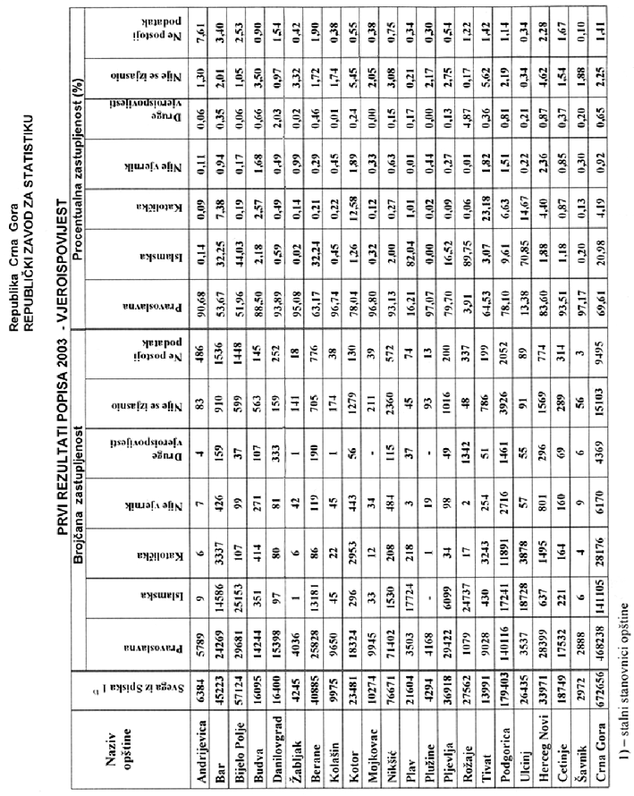
I kod popisa 2003 godine nemamo preciznije podatke o broju građana koji su se po vjeroispovijesti izjasnili kao pripadnici islama ili katolici, a po etničkoj pripadnosti Crnogorci ili nešto drugo. Nije moguće sa sigurnošću izvesti tačan broj tih stanovnika sa razloga što postoji relativno veliki broj stanovnika koji se nijesu izjasnili 28.885 ili nema podataka o etničkoj pripadnosti 10.532, što je ukupno 39.417 ili 5.86%, kao i značajan broj onih koji se nijesu izjasnili ili nema podataka o vjeroispovijesti 24.598 ili 3,66%.
No, i pored toga može se na pojedinačnim primjerima /ukoliko se uzmu podaci po opštinama/ zaključiti da se određeni broj Muslimana, Hrvata, Albanaca pisalo kao Crnogorci. Tako npr. u opštini Bar broj Muslimana (2.852), Bošnjaka (1.026) i Albanaca (5.450) iznosi 9.328, dok je broj stanovnika koji su se izjasnili kao pripadnici islama 14.586, što znači da se najmanje 5.258 stanovnika pripadnika islama pisalo kao pripadnici drugih naroda, a ne Muslimani, Bošnjaci ili Albanci. U Bijelom Polju ukupan broj Muslimana, Bošnjaka i Albanaca je 24.260, a broj pripadnika islama 25.153, što znači da se 893 stanovnika islama pisalo kao pripadnik druge nacionalnosti. U Beranama je ova razlika 1.152. U Plavu je npr. ukupan broj stanovnika pravoslavaca 3.503 dok je zbir stanovnika koji su se izjasnili kao Srbi i Crnogorci 3.521, što znači da je broj Crnogoraca i Srba veći nego što je broj pravoslavaca. U Rožajama se 1.369 stanovnika izjasnilo da su Srbi ili Crnogorci dok je broj pravoslavnih stanovnika 1.079, što znači da se najmanje 290 stanovnika pisalo da su Crnogorci ili Srbi a pripadaju islamu kao religiji. U Pljevljima Muslimana, Bošnjaka i Albanaca ima 5.122 a pripadnika islama 6.099, što znači da se 977 pripadnika islama izjasnilo da nijesu Muslimani, Bošnjaci niti Albanci.
Najkarakterističniji primjer za ovu analizu je Podgorica, gdje ukupno živi Muslimana, Bošnjaka, Albanaca (islamske vjeroispovijesti-procjena) 9.801, pripadnika islama 17.241, što predstavlja razliku od 7.440.

Jezička struktura stanovništva

Pitanje maternjeg jezika u popisu stanovništva je sljedeće: srpski jezik 401.382 ili 59,67%; crnogorski 144.838 ili 21,53%; hrvatski 3.076 ili 0,46%; bošnjački 29.380 ili 4,37%; albanski 49.456 ili 7,35%; romski 2.857 ili 0,42% ostali jezici 21.934 ili 3,26, a ne postoji podatak 19.733 ili 2,93 %.
Ako pokušamo analizirati podatke koji govore o tome kako je bilo izjašnjavanje građana Crne Gore po pitanju jezika, lako je uočiti da se veliki broj građana koji se kao narod nijesu izjasnili kao Crnogorci izjasnio da govori crnogorskim jezikom, dok se takođe veliki broj građana koji se izjasnio da je Crnogorac opredijelio da mu je maternji jezik srpski.
Npr. zbir onih koji govore bošnjački i ostali (bosanski jezik) iznosi 51.314 ili oko 7,6%, dok ukupan broj Bošnjaka i Muslimana iznosi 89.986 što znači da se veliki dio Bošnjaka, Muslimana opredijelio da mu maternji jezik bude crnogorski. Ukupan broj stanovnika koji su se izjasnili kao Srbi je 201.892 dok je broj onih koji govori srpski jezik 401.382.
Najveći procenat upotrebe srpskog jezika je u opštini Plužine 93,34%, Andrijevici 86,90%, Žabljaku 84,12%, dok je najmanji u Rožajama 7,87%. Crnogorski jezik je većinski jedino na Cetinju 70,69%, dok je bošnjački jezik najzastupljeniji u Plavu sa 48,26 %

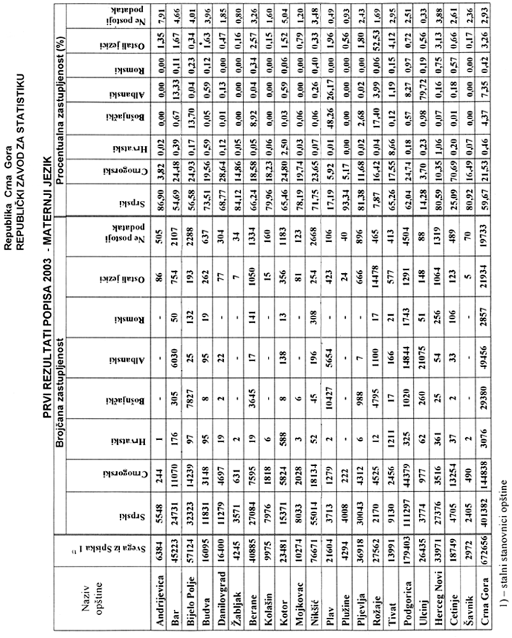
Iz prikazane tabele se može zaključiti da se većina građana izjasnila da govori službeni jezik-srpski jezik.

Uporedna analiza podataka sa popisa 1991. i 2003. godine najbolje pokazuje da je u Crnoj Gori došlo do značajnih promjena u etničkoj strukturi stanovništva. Koji su razlozi za to i zbog čega su rezultati popisa takvi kakvi jesu, naučnici iz različitih oblasti koji se bave demografijom, u vremenu koje predstoji, daće svoje stručno mišljenje i analize.
Umjesto da se mi bavimo takvom analizom i komentarima rezultata popisa iz 2003. godine u poređenju sa 1991. godinom, smatrali smo da je najbolje dati taj uporedni pregled podataka rezultata popisa (1991. i 2003) po nacionalnoj strukturi, kako bi sami čitaoci mogli vršiti svoje analize i donositi zaključke.

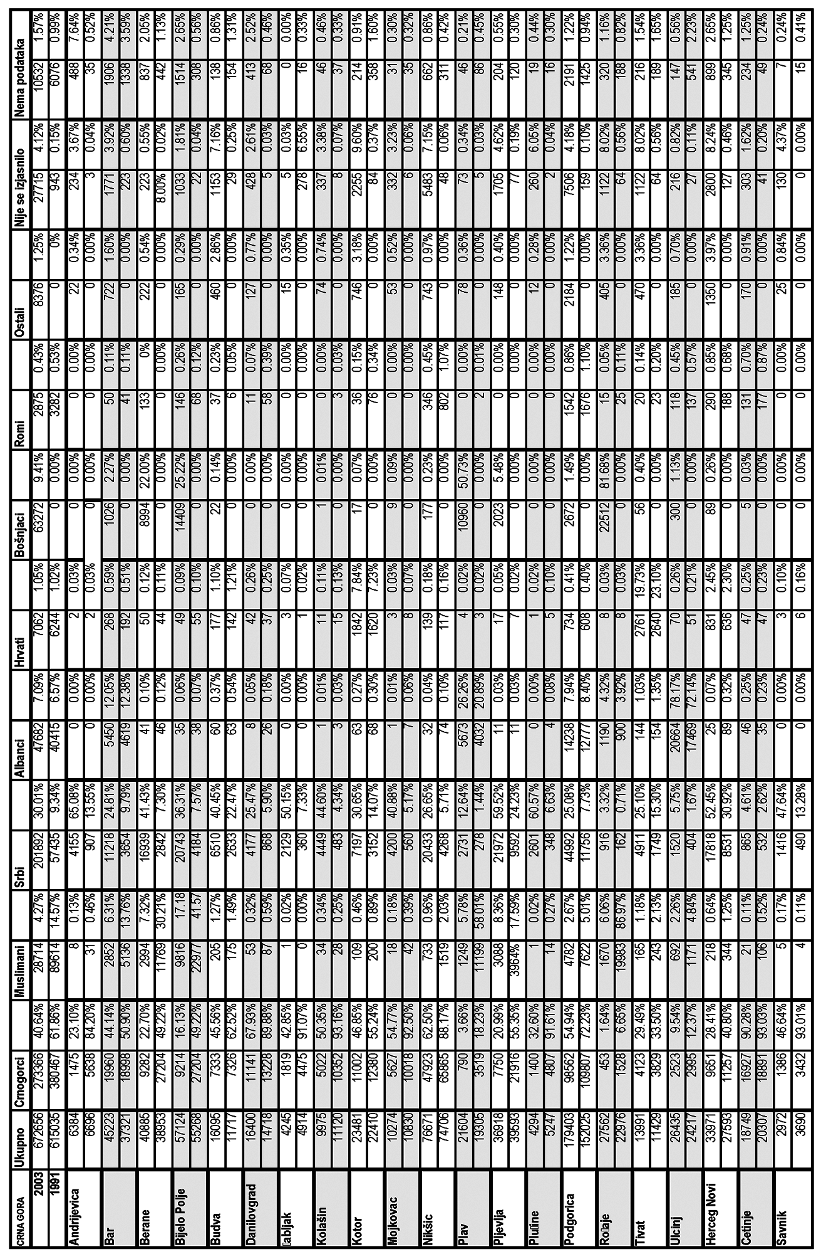
Umjesto zaključka

Iz prethodnog tabelarnog prikaza rezultata popisa stanovništva (2003), nedvosmisleno se da zaključiti da Bošnjaci u Crnoj Gori u ukupnom broju stanovnika predstavljaju izuzetno značajnu etničku zajednicu koja će u budućnosti, nadamo se, zauzeti svoje mjesto u državi Crnoj Gori koje joj i pripada.
Govoriti o tome da su Bošnjaci poslije postojanja i propadanja više Jugoslavija, malverzacija tadašnjih vlasti i statističkih organa, konačno dočekali da budu priznati i uvršteni u zvanične rezultate, ne znači da ni tada nijesu postojali, već znači da se konačno stvorila kritična svijest kod pripadnika ovoga naroda (posebno intelektualaca) o potrebi svoje samoidentifikacije.
Bošnjaci u Crnoj Gori očekuju da u budućem ustavnom preuređenju dobiju adekvatan status (shodno svom broju) jer ovaj narod, bilo pod kojim imenom i u bilo kojem periodu postojanja ove države nije bio niti će biti remetilački faktor i kočnica napretka.
Buduća rješenja iz Zakona o pravima manjinskih etničkih zajednica, koji bi trebao biti usvojen u tekućoj godini, u skladu sa evropskim standardima, omogućava Bošnjacima i drugim manjinskim narodima i zajednicama da ostvare punu nacionalnu i političku ravnopravnost.
Pred bošnjačkim intelektualcima je veliko breme odgovornosti da kanališu dalje procese u ovom pravcu i da zajedno sa drugim narodima koji žive u Crnoj Gori učine sve da se Crna Gora, konačno i stvarno, uključi u evropske integracije.

“Službeni list RCG« br.59/00
2 Član 2. Zakona

